Projekt vázlat a rendszergazda vizsgára
1.Feladat elképzelésének meghatározása
- A projekt célja egy biztonságos, működőképes informatikai vizsgakörnyezet létrehozása, amelyben egy kisvállalati hálózat szimulációja és üzemeltetése történik
- Vizsga környezetének kialakítása és működtetése (pl. hálózat felállítása, szerver konfigurálás, kliens gépek kezelése).
- Cél: Biztosítani egy működő és biztonságos informatikai környezetet, amelyen a vizsga alatt dolgozni lehet.
2. Használandó eszközök és berendezések
- Szerver gép (Windows Server / Linux szerver)
- Kliensek (PC-k, laptopok)
- Router, switch, hálózati kábelek
- Számítógép kezelői szoftverek (pl. Active Directory, DHCP, DNS, tűzfal konfiguráció)
- Egyéb (pl. VPN, távoli asztal, biztonsági mentés)
3. Rendelkezésre álló és még hiányzó eszközök
- Rendelkezésre áll: 1 szerver, 10 kliens gép, switch, router
- Hiányzó: biztonsági eszközök, esetleg licenszek vagy szoftverek (pl. tűzfal vagy vírusirtó szoftver)
4. Projekt tagjai és határidők
- Tagok:
  - [Mitró Norbert] – szerver konfiguráció
  - [Bodnár Márk] – hálózat beállítása
  - [Albók Eszter] – dokumentáció, tesztelés
- Határidők:
  - Első mérföldkő: szerver telepítése és alapbeállítások
  - Második mérföldkő: hálózat és kliens gépek konfigurálása
  - Harmadik mérföldkő: tesztelés és hibajavítás
  - Projekt befejezése és dokumentáció leadása 5. Munkamegosztás tervezete
- Mindenki kapjon konkrét feladatot, pl.
  - Szerver telepítése és alapbeállítások (operációs rendszer, Active Directory)
  - Hálózati eszközök beállítása (router, switch, IP címek kiosztása)
  - Kliens gépek csatlakoztatása, felhasználói fiókok létrehozása
  - Biztonsági beállítások, mentési terv kidolgozása
  - Dokumentáció elkészítése és tesztelés

6. Mérföldkövek kijelölése

  - mérföldkő: Alap környezet kialakítása (szerver és hálózat
  - mérföldkő: Kliens gépek csatlakoztatása és konfigurációja
  - mérföldkő: Biztonsági beállítások és funkcionális tesztek
  - mérföldkő: Dokumentáció elkészítése és leadás

7. Projekt topológiája:
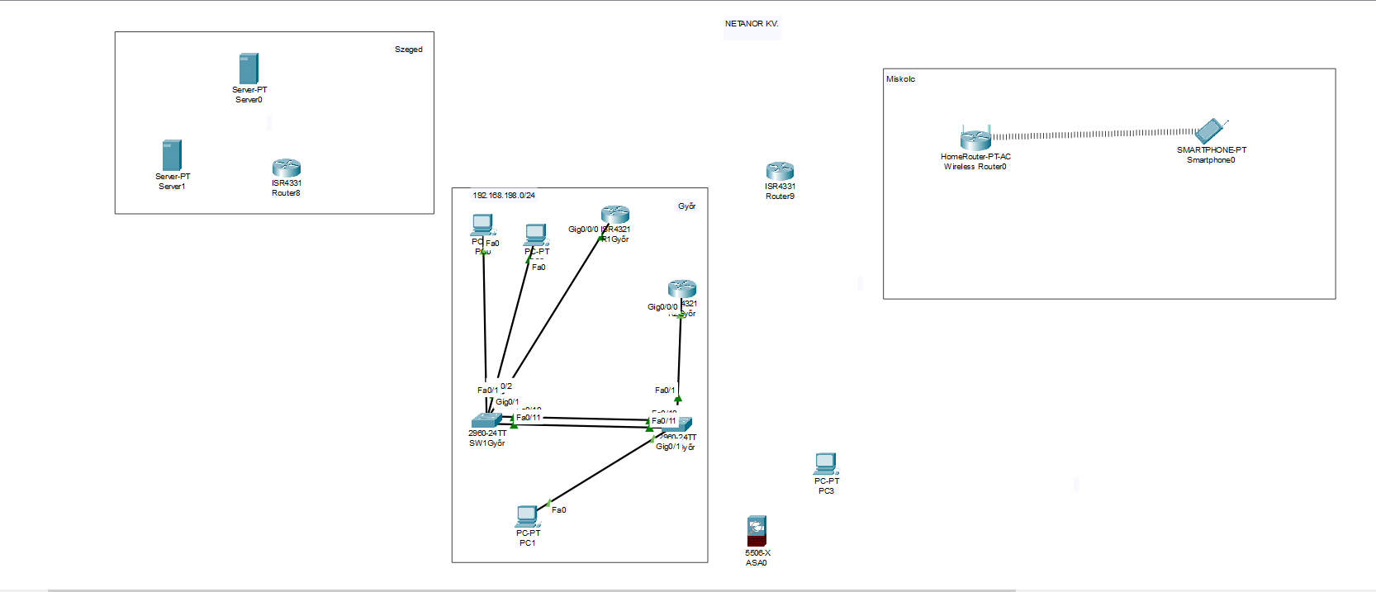

Helyszín/Alhálózat | Hálózati cím (pl. Subnet) | Alapértelmezett átjáró (Router interfész) | DHCP tartomány | Megjegyzés
Győr (LAN) | 192.168.100.0/24 | 192.168.100.1 | 192.168.100.10 - .50 | A kliensek alhálózata
Győr - R2R Link | 10.0.0.0/30 | Router interféssz címek | N/A | Győr és Miskolc router közötti link
Sopron (Router Loopback) | 192.168.1.0/24 | N/A | N/A | Pl. Server0 és Server1 alhálózata
Miskolc (Vezeték nélküli) | 192.168.200.0/24 | 192.168.200.1 | Router DHCP | Okostelefon alhálózata

8. A topológia alapján meghatározott porotokolok használata a hálózatban:
- Routing Protokoll: Mivel több telephely van, valószínűleg OSPF vagy EIGRP (vagy statikus útválasztás) szükséges a Győr, Sopron és Miskolc közötti forgalomhoz. Ezt be kell írni.
- Switching: Van-e szükség VLAN-okra a Győri telephelyen (pl. menedzsment/adat)?
- Edge Router (Győr - ISR4331): Milyen szolgáltatásokat nyújt (DHCP, NAT/PAT a külvilág felé szimulálva, Tűzfal)?
9. Biztonsági elképzelés:
A topológiában szerepel egy ASA5506-X tűzfal:
helye: A Győri hálózat szegmensét védi a külső hálózat felé
feladatai: Forgalom szűrés (ACL-ek), VPN ( Miskolc vagy távoli adminisztráció VPN-en keresztül), NAT.

10. Hiányosságok/Erősségek/Elmaradások/Következő Feladatok szekciójában:
1. Erősségeink / Lehetséges Technológiai Előnyök:
-A Cisco Packet Tracer topológia azonnali tesztelhetőséget biztosít a fizikai megvalósítás előtt.
-A hálózat tartalmazza a multisite (több telephelyes) struktúra szimulációját.

2. Elmaradások / Kockázatok:
Elmaradás: (Lásd előző válasz) Az AD tervezés és a csoportházirend (GPO) terv még nem került kidolgozásra.

3. Kockázat:
-A VPN (távoli hozzáférés) vagy a Tűzfal (ASA) konfigurálása speciális tudást igényel, ami hátráltató tényező lehet.

(Október 21.) Megvalósítandó Feladatok:
[Norbert]:Server0 és Server1 IP-címzése a Győri/Soproni hálózat terv szerint. Active Directory tartomány létrehozása.
[Márk]:Győri ISR4331 Router konfigurálása (interfész IP-k beállítása, alapszintű DHCP).
[Eszter]:A Részletes IP-címzési Terv táblázatba foglalása és a topológia felcímkézése.

